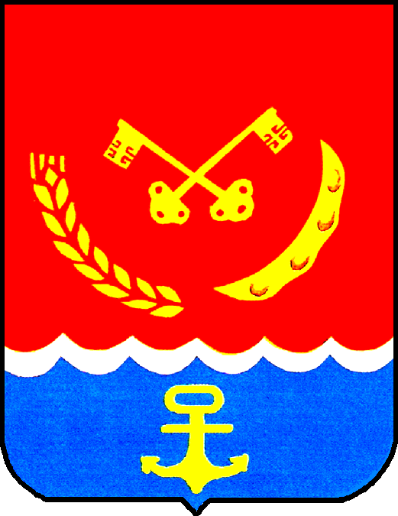

Российская Федерация

ГЛАВА МИХАЙЛОВСКОГО РАЙОНА

АМУРСКОЙ ОБЛАСТИ

**ПОСТАНОВЛЕНИЕ**

______________ №___________

с. Поярково

|  |  |
| --- | --- |
| О проведении районного фестиваля самодеятельного творчества «Искусство народов мира», посвященного Дню народного единства |  |

В соответствии с планом работы сектора физической культуры и культуры администрации Михайловского района

**п о с т а н о в л я ю:**

1. Провести 02 ноября 2023 года районный фестиваль самодеятельного творчества «Искусство народов мира», посвященный Дню народного единства

2. Утвердить прилагаемые:

2.1. Положение о районном фестивале самодеятельного творчества «Искусство народов мира», посвященном Дню народного единства

2.2. Состав организационного комитета районного фестиваля самодеятельного творчества «Искусство народов мира», посвященного Дню народного единства

3. Контроль за исполнением настоящего постановления возложить на заместителя главы Михайловского района по социальным вопросам Т.И. Ненашеву.

4. Срок контроля до 27 октября 2023 года.

С.И. Жуган

|  |  |
| --- | --- |
|  | УТВЕРЖДЕНО постановлением главы Михайловского района ________ № _______ |

ПОЛОЖЕНИЕ

о районном фестивале самодеятельного творчества

«Искусство народов мира», посвященного Дню народного единства

**1. Общие положения**

Учредитель районного фестиваля самодеятельного творчества «Искусство народов мира», посвященного Дню народного единства(далее фестиваль) – администрация Михайловского района, организатор - сектор физической культуры и культуры, исполнитель – МАУК «Районный Дом культуры».

Для организации и проведения фестиваля создается организационный комитет.

**2. Цели и задачи проведения фестиваля**

Целью проведения районного фестиваля является популяризация песенного творчества российских композиторов, повышение роли песни в патриотическом и нравственном воспитании подрастающего поколения.

Задачи фестиваля:

* формирование патриотического сознания, чувства верности своему Отечеству, сохранение и развитие чувства гордости за свою страну, раскрытие многообразия национальных культур;
* формирование эстетических вкусов молодежи и уважения к традициям и культуре различных национальностей;
* выявление лучших коллективов и исполнителей в жанре хореографии;

- повышение профессионального мастерства руководителей и исполнительского мастерства участников;

* повышение уровня исполнительского мастерства сельских самодеятельных хоровых коллективов, ансамблей песни, солистов;
* выявление талантливых исполнителей песни.

**3. Участники фестиваля, порядок и условия проведения**

Фестиваль проводится 02 ноября 2023 года в районном Доме культуры в 14.00 час.

В фестивале принимают участие самодеятельные взрослые и детские хоровые коллективы, ансамбли песни, квартеты, трио, дуэты, солисты, независимо от ведомственной принадлежности.

Фестиваль проводится по двум номинациям:

**Танец**:

- народный танец/народный стилизованный танец;

- эстрадный танец;

- детский танец;

- театрализованный танец.

**Песня:**

* Ансамбль (до 10 человек);
* Квартеты, трио, дуэты (детские, взрослые);
* Солисты (дети, взрослые)

Музыкальное сопровождение: живой аккомпанемент, качественная фонограмма на флэш-карте.

Регламентированное время одного концертного номера – до 5 мин. При превышении регламентированного времени выступления более чем на 1 минуту фонограмма останавливается.

В выступлениях учитывается:

- художественный уровень и исполнительское мастерство;

- соответствие тематике фестиваля,

- сценическая хореография;

- наличие и соответствие костюмов;

- культура исполнения;

- сценический образ, полнота его раскрытия;

- соответствие репертуара возрастным категориям исполнителей.

Заявки принимаются до 20.10.2023 года в письменном (электронном) виде по форме, в соответствии с приложением к настоящему Положению, заверенные главой муниципального образования, или замещающим его лицом.

Заявки принимаются по адресу: с. Поярково ул. Ленина 85, методкабинет, контактные телефоны – 4-11-00; 8-909-816-80-84, адрес электронной почты [zhirnovakseniya@mail.ru](mailto:zhirnovakseniya@mail.ru)

**4. Подведение итогов фестиваля, награждение участников**

Танцевальным и вокальным коллективам, сольным исполнителям песни и танца вручаются Дипломы участников фестиваля и поощрительные призы.

**5. Порядок финансирования**

Расходы на проведение фестиваля осуществляются за счет средств районного бюджета, предусмотренных сметными назначениями сектора физической культуры и культуры Администрации Михайловского района.

Командировочные расходы (проезд, питание) участников осуществляются за счет направляющей стороны.

**6. Прием заявок на участие**

Заявки на участие в фестивале принимаются в письменном виде до 20 октября 2023 года по адресу: 676680, с. Поярково, МАУК «Районный Дом культуры», методический кабинет, по форме в соответствии с приложением к данному Положению. Контактные телефоны: 4-11-00, 8 909 816 8084.

УТВЕРЖДЕН

постановлением главы

Михайловского района

________№_________

СОСТАВ

организационного комитета по проведению районного фестиваля самодеятельного творчества

« Искусство народов мира»,

посвящённого Дню народного единства

|  |  |  |
| --- | --- | --- |
| 1. | Ненашева Татьяна Ивановна | - заместитель главы района по социальным вопросам, председатель организационного комитета; |
| 2. | Шелехменкина Ирина Владимировна | - главный специалист сектора физической культуры и культуры администрации Михайловского района, заместитель председателя организационного комитета; |
| 3. | Мехоношина Светлана Викторовна | - директор МАУК «РДК»; |
| 4. | Клокова Елизавета Игоревна | - культорганизатор МАУК «РДК»; |
| 5. | Жирнова Ксения Сергеевна | - ведущий методист МАУК «РДК», секретарь оргкомитета |

ЗАЯВКА НА УЧАСТИЕ

в районном фестивале самодеятельного творчества

«Искусство народов мира», посвященного Дню народного единства

Название филиала, структурного подразделения

______________________________________________________________

Ф.И.О. руководителя учреждения___________________________________________________

**НоНоминация.** Песня

Название самодеятельного коллектива____________________________

Ф.И.О. руководителя коллектива ______ ______________________________

Произведения, отобранные к исполнению (название песни, композитор, автор текста, дополнительные сведения):

________________________________________________

________________________________________________

________________________________________________

1. **Номинация. Танец**

Название самодеятельного коллектива_______________________________

Ф.И.О. руководителя коллектива _____________________________________

Произведения, отобранные к исполнению (название танца, автор, народная принадлежность)

________________________________________________

________________________________________________

________________________________________________

Контактный телефон ____________________________